Индивидуальный проект
  - 5 Этап. Использование Burp Suite
Панина Жанна Валерьевна
Содержание

1. Цель работы
Научиться использовать инструмент Burp Suite.

2. Теоретическое введение
Burp Suite представляет собой набор мощных инструментов безопасности веб-приложений, которые демонстрируют реальные возможности злоумышленника, проникающего в веб-приложения. Эти инструменты позволяют сканировать, анализировать и использовать веб-приложения с помощью ручных и автоматических методов. Интеграция интерфейсов этих инструментов обеспечивает полную платформу атаки для обмена информацией между одним или несколькими инструментами, что делает Burp Suite очень эффективной и простой в использовании платформой для атаки веб-приложений.

3. Выполнение работы
Запускаю локальный сервер для дальнейшего тестирования Burp Suite (рис. 1).
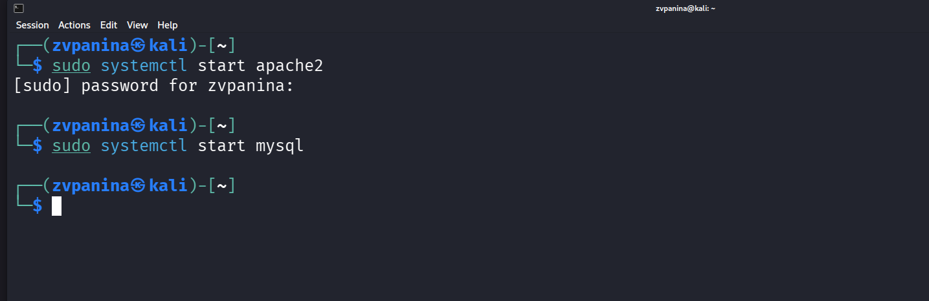
Рисунок 1: Запуск mysql и apache2
Запускаю инструмент Burp Suite (рис. 2).
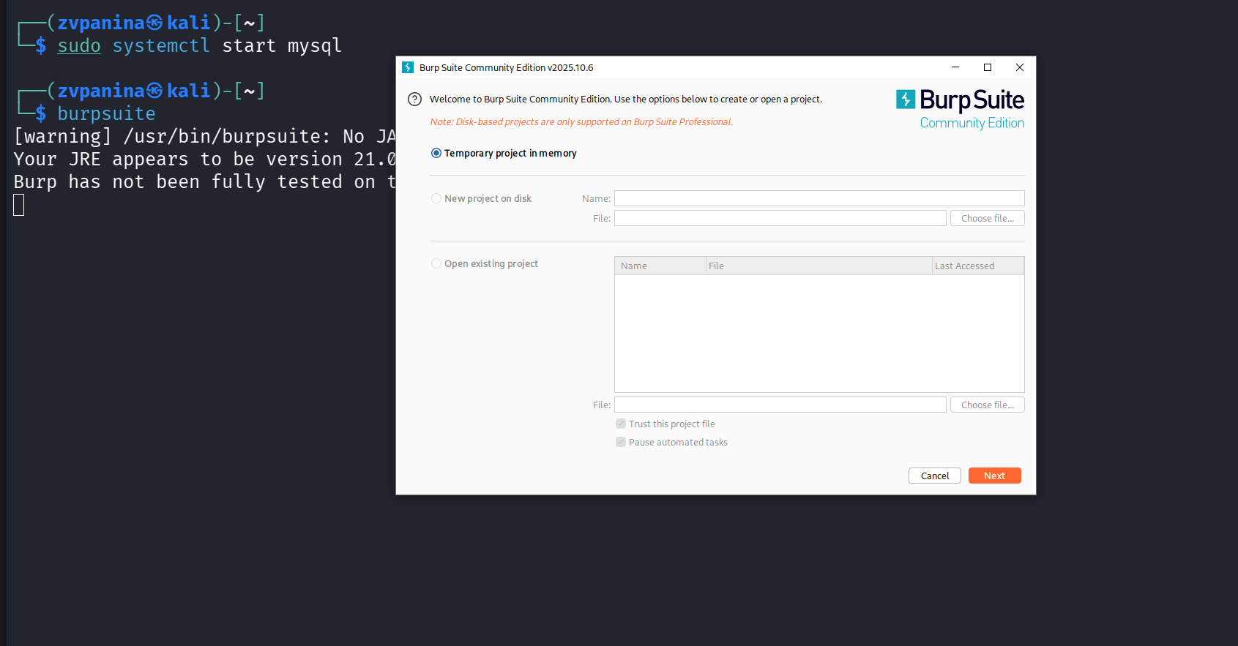
Рисунок 2: Запуск Burp Suite
Открываю сетевые настройки браузера для подготовки к работе (рис. 3).
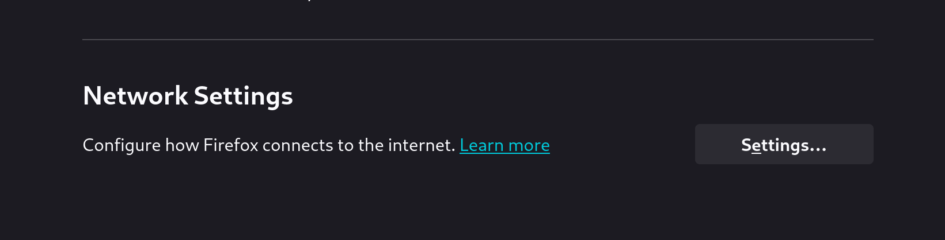
Рисунок 3: Сетевые настройки браузера
Изменяю настройки сервера для работы с прокси и захвата данных с помощью Burp Suite (рис. 4).
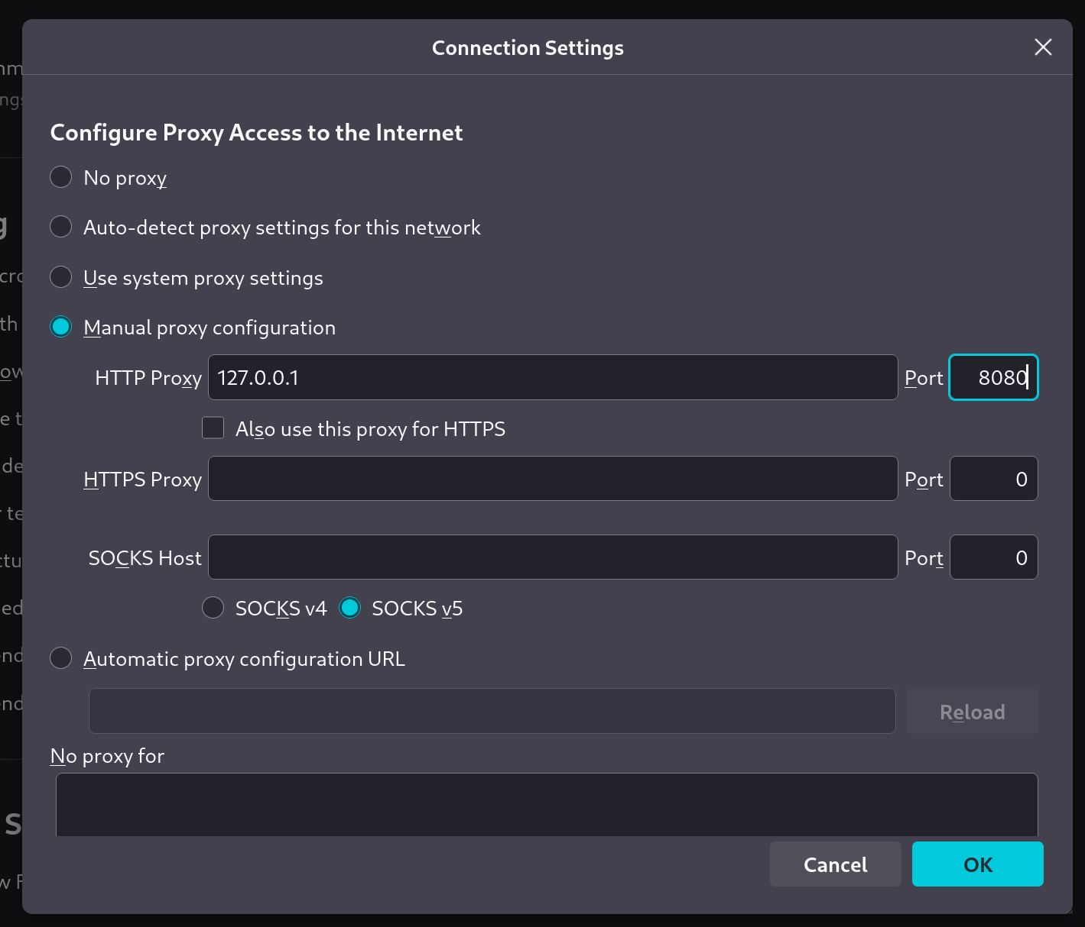
Рисунок 4: Изменение настроек
Изменяю настройки Proxy в Burp Suite для дальнейшей работы (рис. 5).
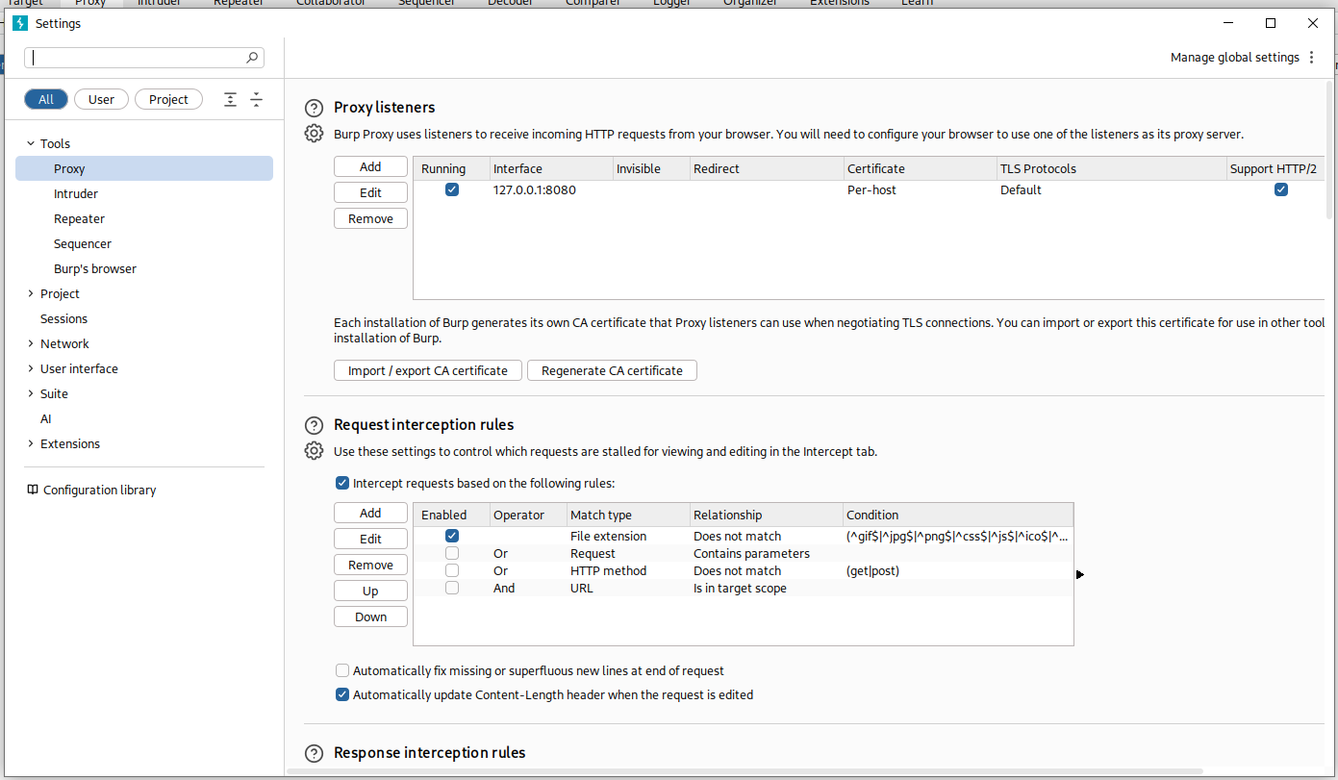
Рисунок 5: Изменение настроек Proxy
Во вкладке Proxy устанавливаю значение “Intercept” на “on” (рис. 6).
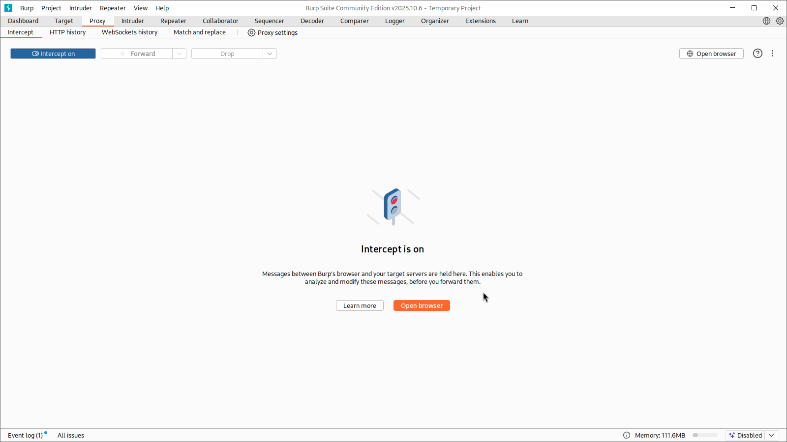
Рисунок 6: Включение Intercept
Устанавливаю параметр network_allow_hijacking_localhost на true, чтобы Burp Suite корректно работал с локальным сервером (рис. 7).
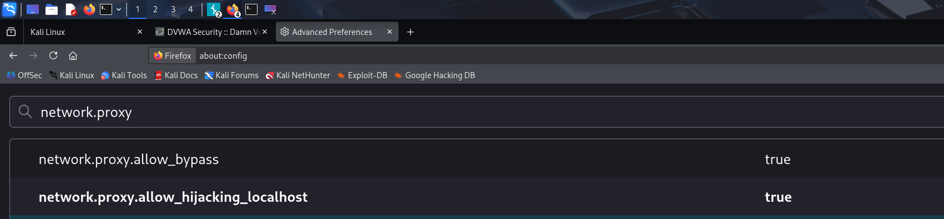
Рисунок 7: Параметр network_allow_hijacking_localhost
Пытаюсь зайти в браузере на DVWA, сразу во вкладке Proxy вижу захваченный запрос. Нажимаю “Forward” для загрузки страницы (рис. 8).
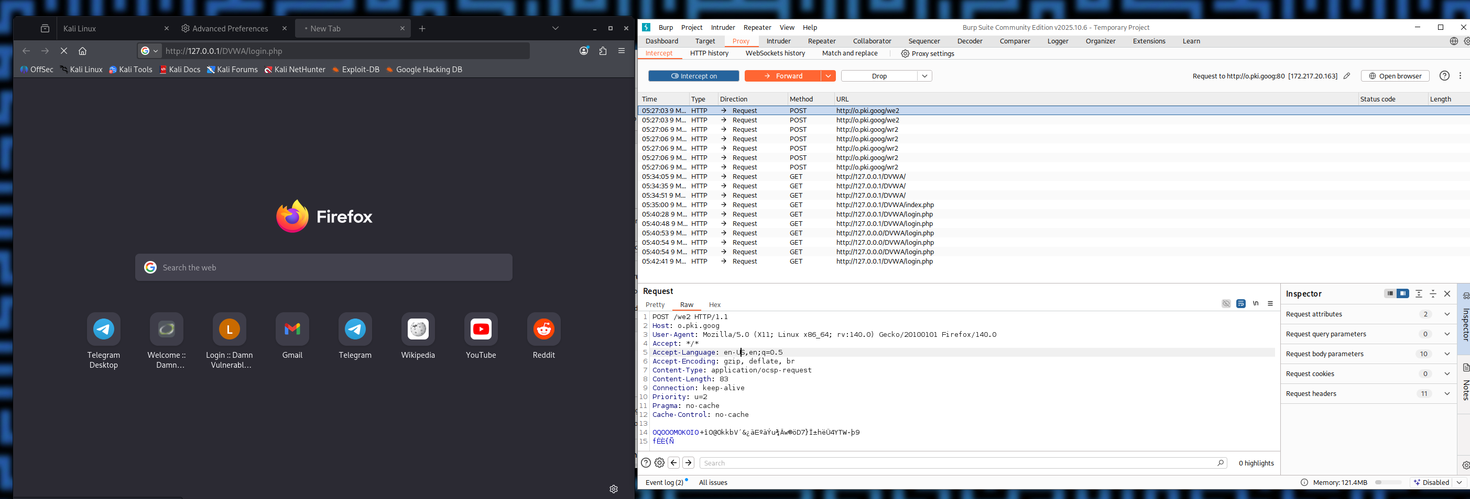
Рисунок 8: Захваченный запрос
Сразу загрузилась страница авторизации и поменялся текс запроса (рис. 9).
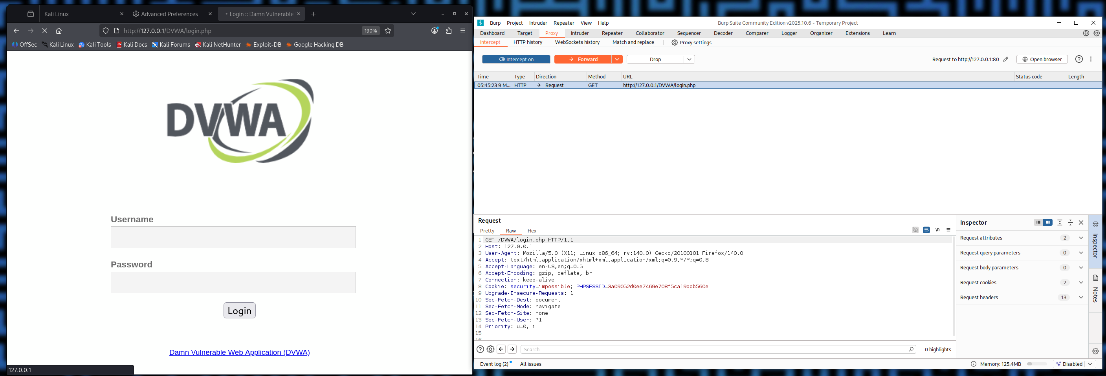
Рисунок 9: Страница авторизации и изменения
Можем перейти на вкладку Target, чтобы посмотреть историю запросов (рис. 10).
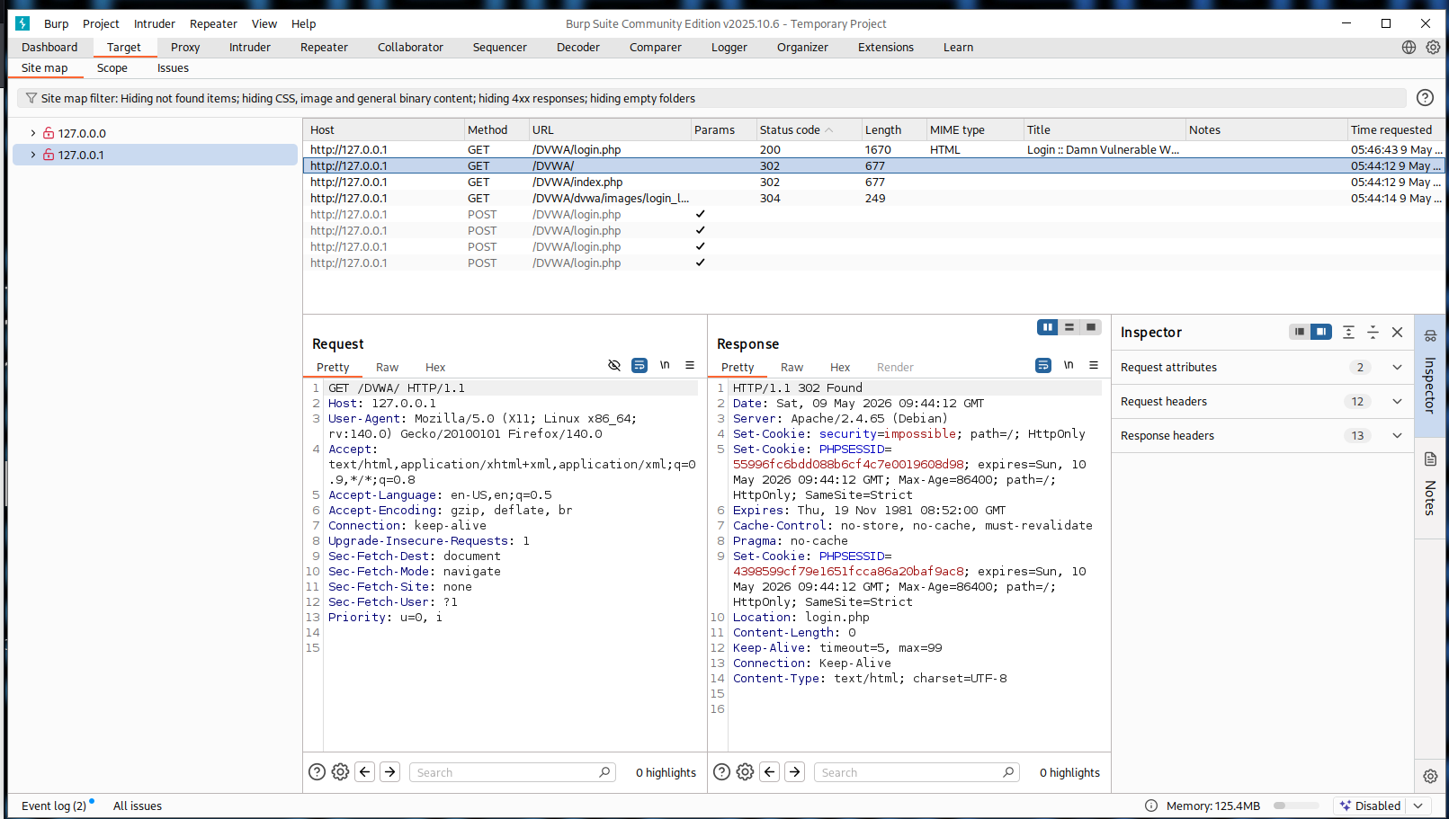
Рисунок 10: Вкладка Target
Ввожу неверные случайные данные для входа, пытаюсь залогиниться и вижу в запросе строку, в которой отображаются введённые мной данные (рис. 11).
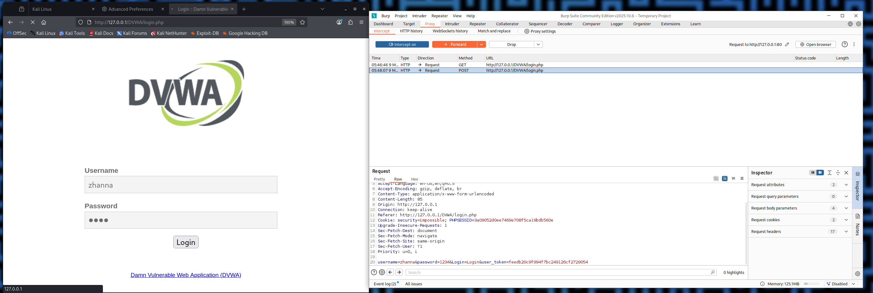
Рисунок 11: Попытка входа
Этот запрос можем также найти во вкладке Target, нажав правой кнопкой мыши на хост нужного запроса и далее “Send to Intruder” (рис. 12).
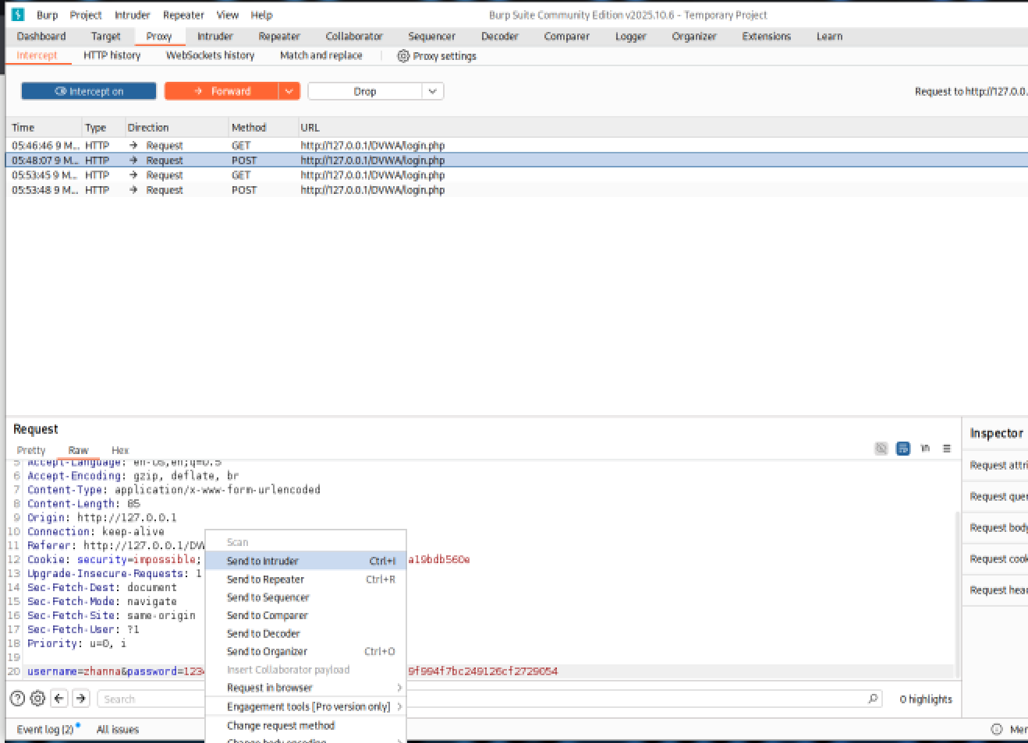
Рисунок 12: Вкладка Target
Переходим на вкладку Intruder, видим свой запрос и значение по умолчанию у типа атаки (рис. 13).
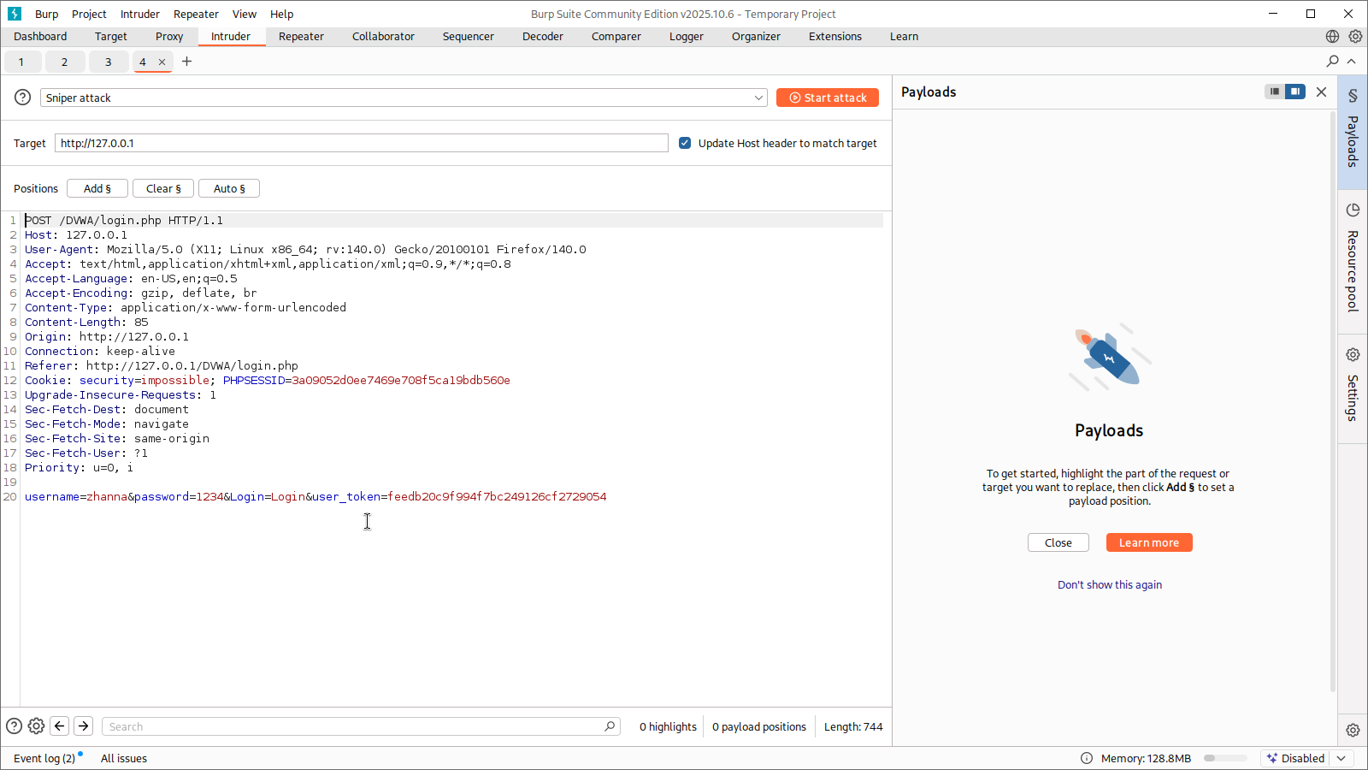
Рисунок 13: Вкладка Intruder
Изменяем значение типа атаки на Cluster Bomb attack и проставляем специальные символы у имени пользователя и пароля - эти данные и будем пробивать (рис. 14).
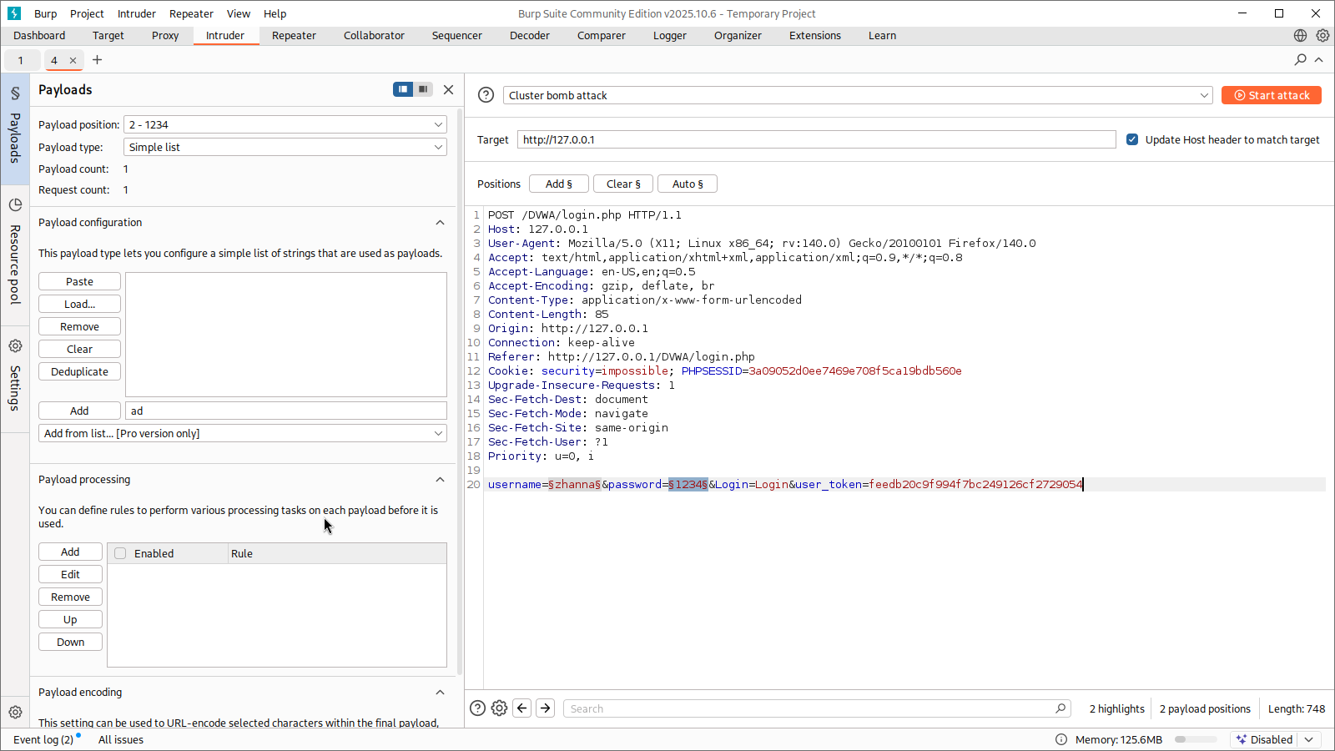
Рисунок 14: Изменение типа атаки
Составляем два списка со значениями для подбора в Payload setting - сначала первый (рис. 15).
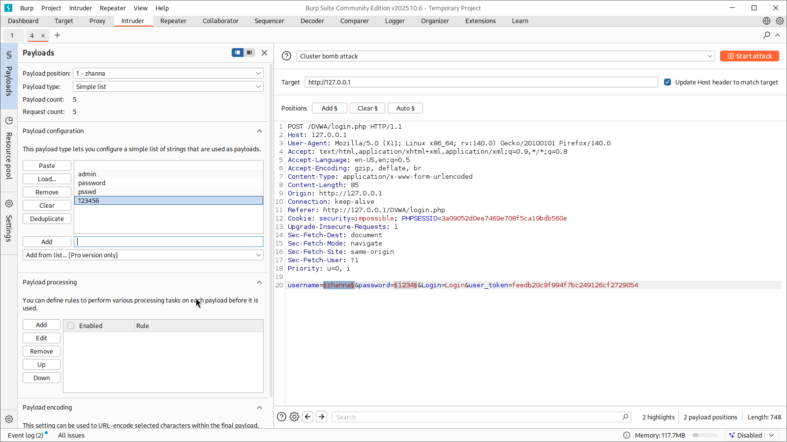
Рисунок 15: Первый список со значениями
Затем второй (рис. 16). В строке Request count видим число - это нужное количество запросов, чтобы проверить все возможные пары пользователь-пароль.
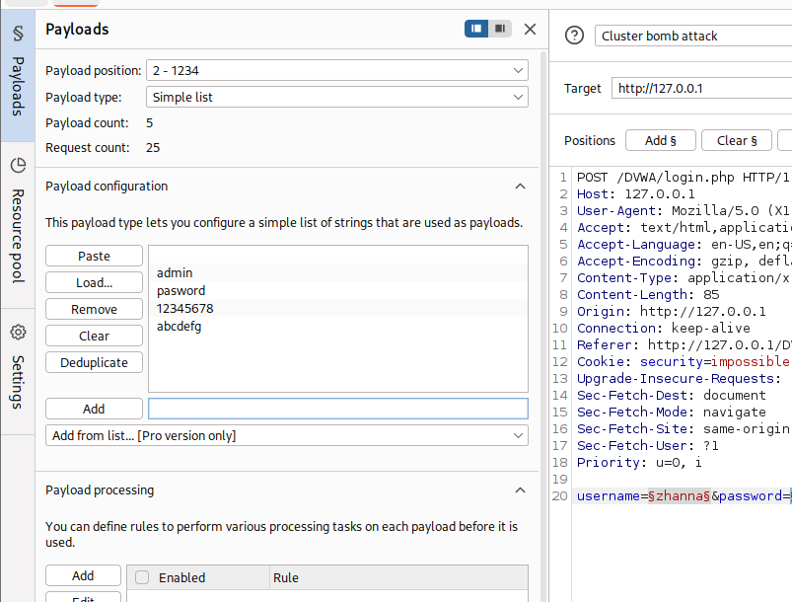
Рисунок 16: Второй список со значениями
Нажимаю start attack, и начинается подбор (рис. 17).
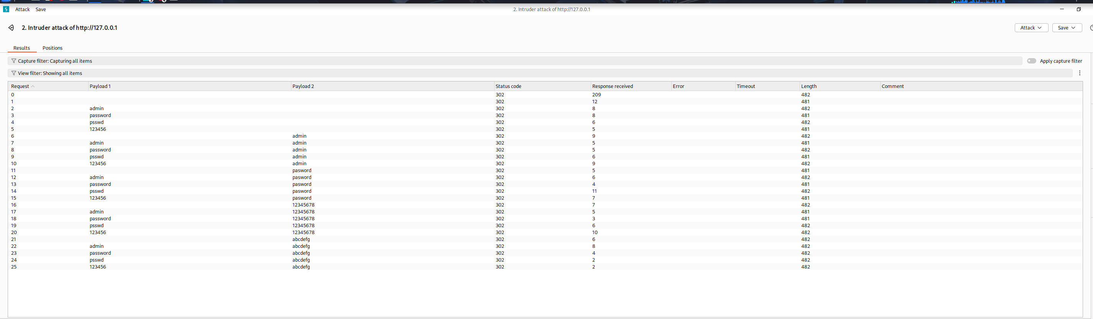
Рисунок 17: Запуск атаки
При открытии результата каждого post-запроса можем увидеть полученный get-запрос: по нему видно, куда нас перенаправило после выполнения ввода пары пользователь-пароль. Например, в случае с подбором пары password-abcdefg нас перенаправило на login.php, это значит, что пара не подходит (рис. 18).
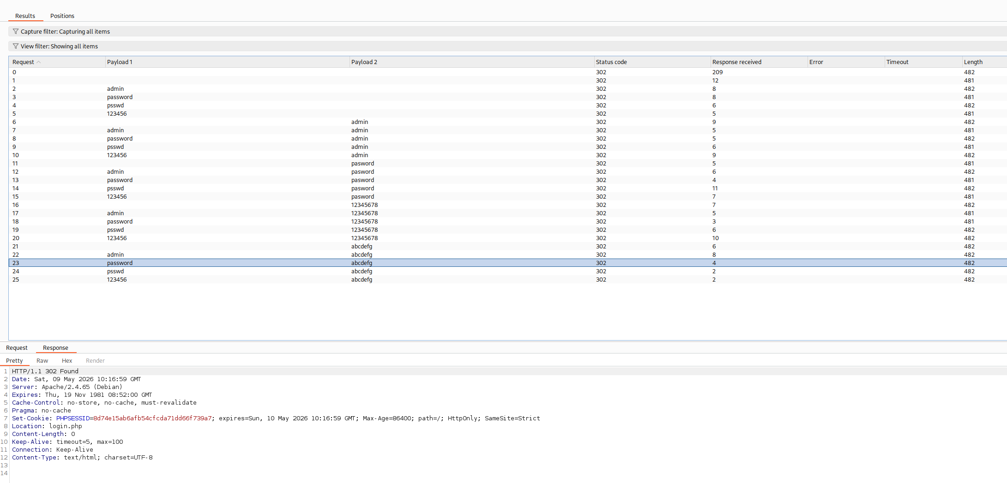
Рисунок 18: Результаты подбора
Проверяем результат пары admin-password во вкладке Response; здесь нас перенаправило на страницу index.php, значит, эта пара верна (рис. 19).
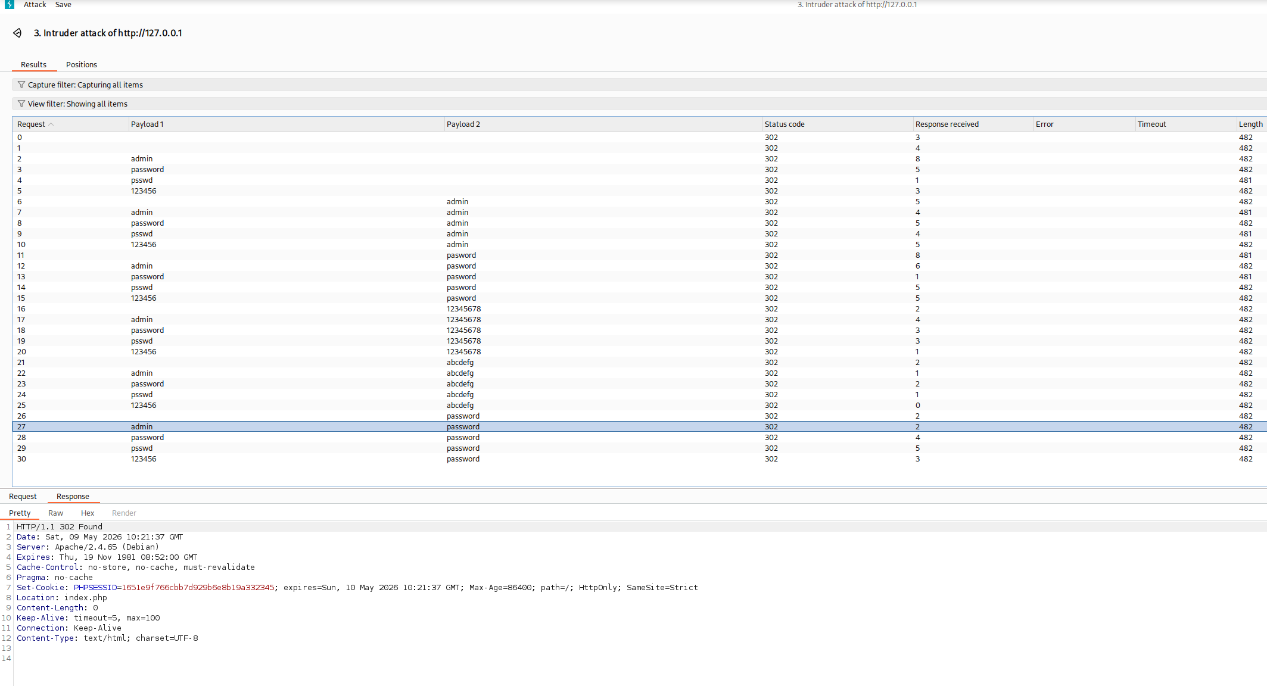
Рисунок 19: Правильно подобранная пара
Если хотим дополнительно проверить с помощью Repeater, нажимаем правой кнопкой мыши на интересующий нас запрос и выбираем “Send to Repeater” (рис. 20).
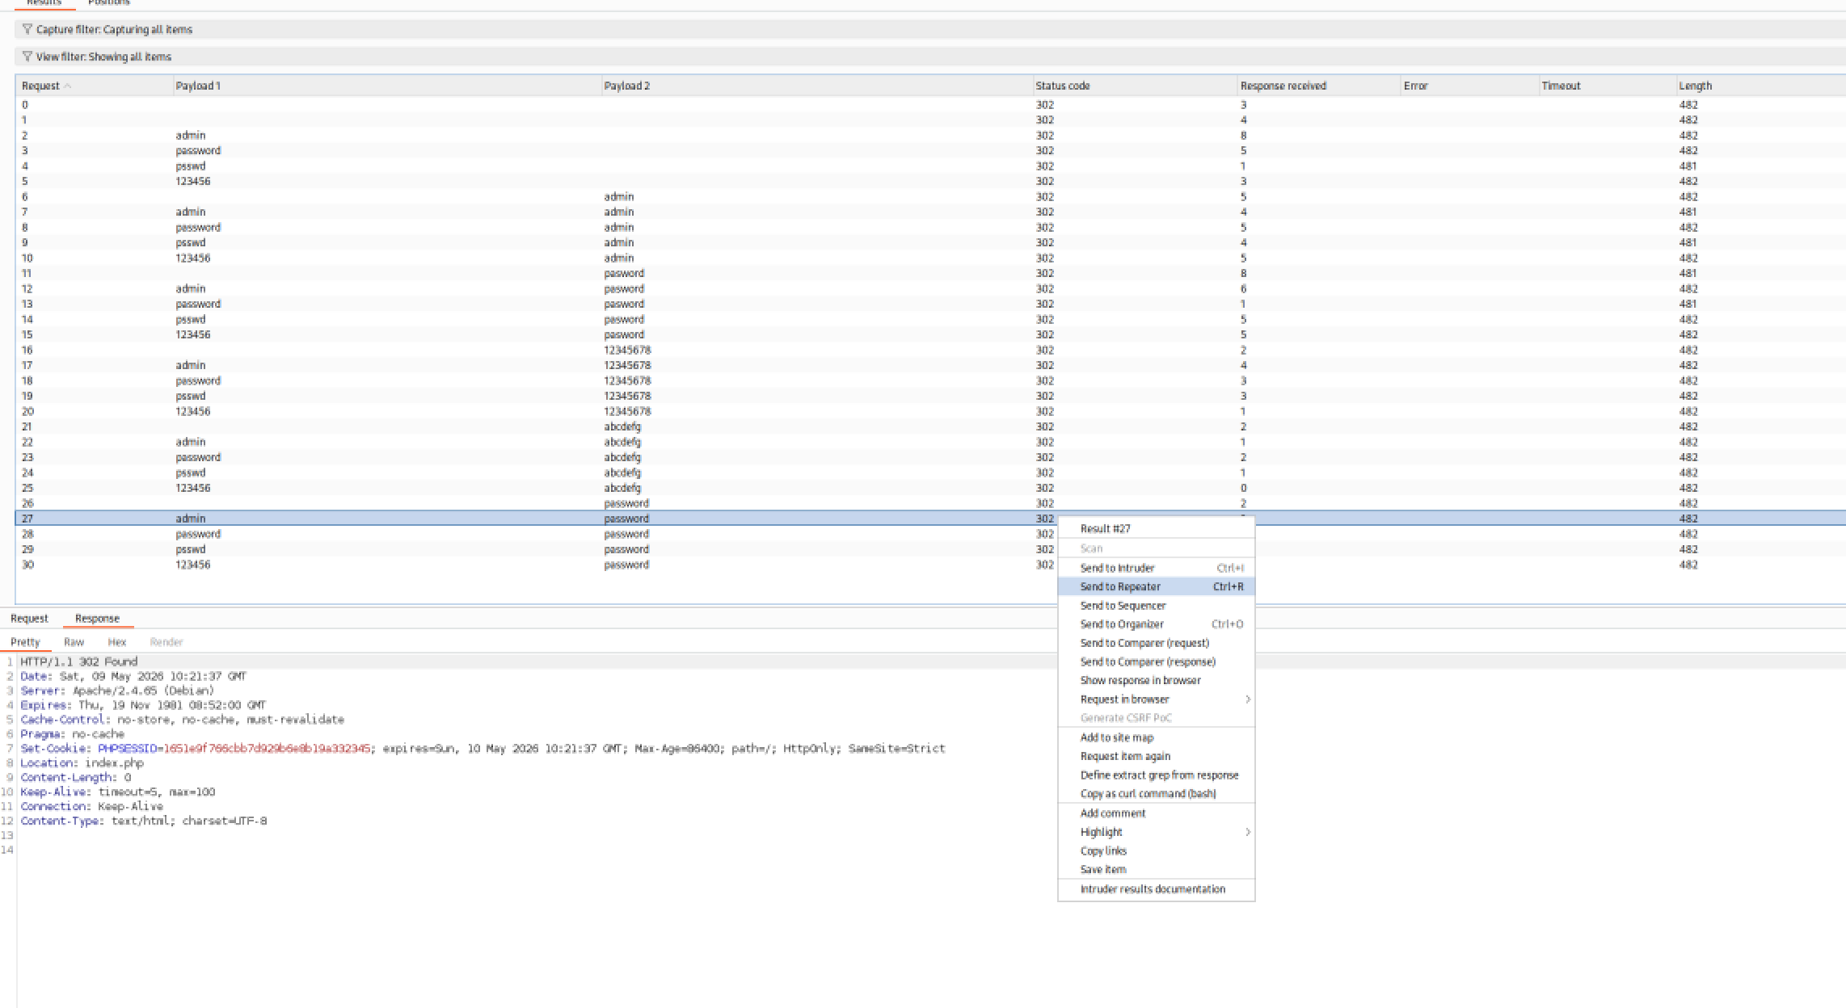
Рисунок 20: Проверка через Repeater
Перехожу во вкладку “Repeater” (рис. 21).
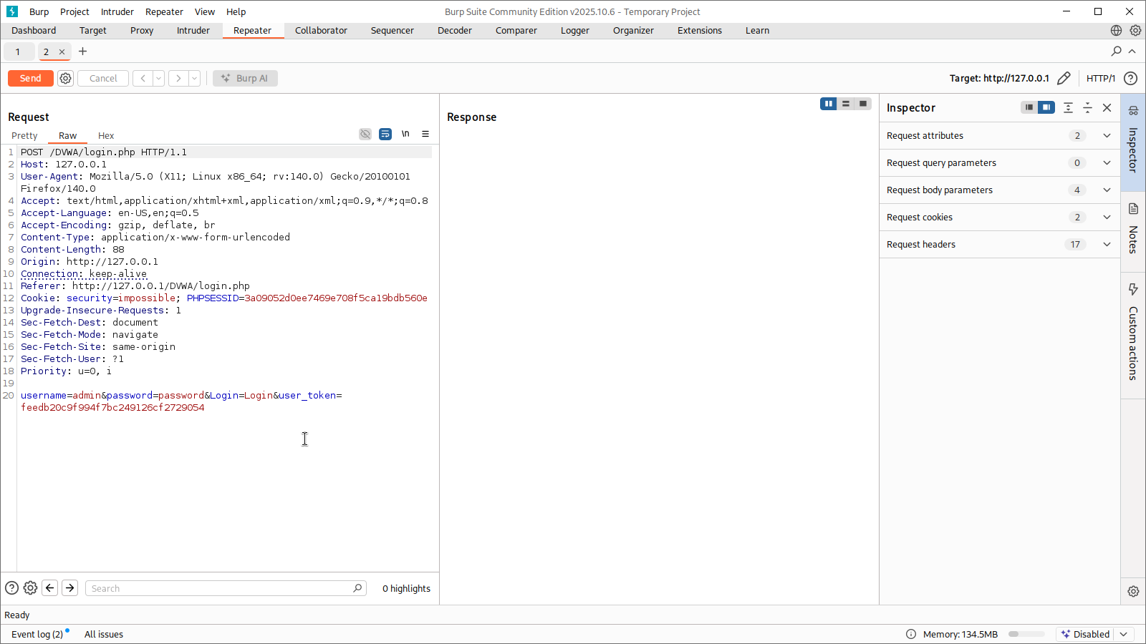
Рисунок 21: Вкладка Repeater
Нажав кнопку “send”, получаю в “Response” в строке Location перенаправление на index.php (рис. 22).
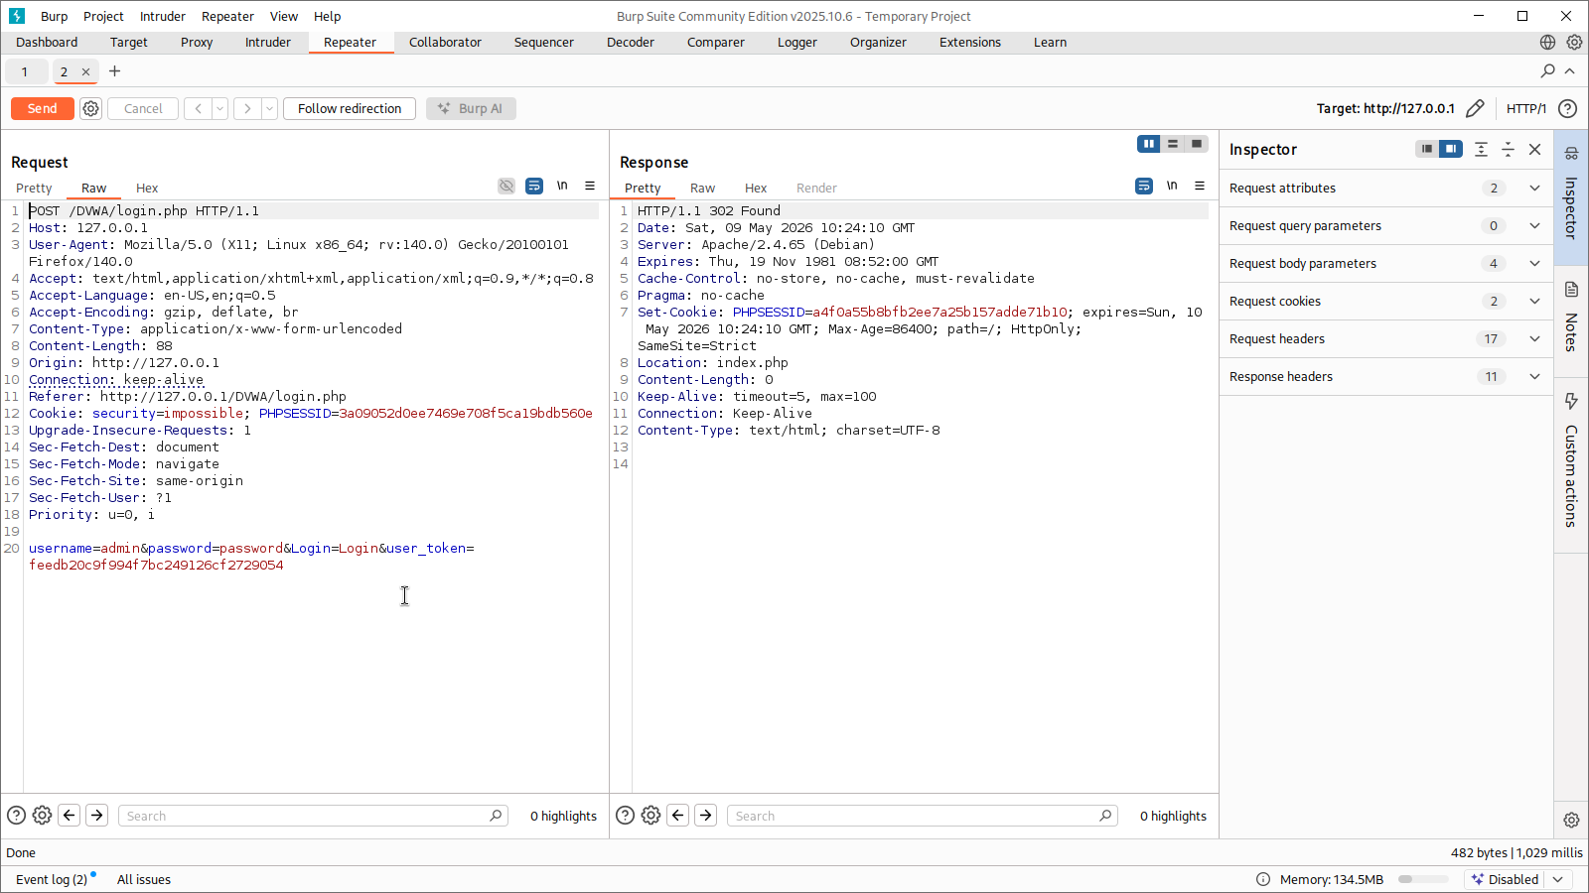
Рисунок 22: Просмотр Response
Нажав на Follow redirection, получаю нескомпилироанный html-код в окне Response (рис. 23).
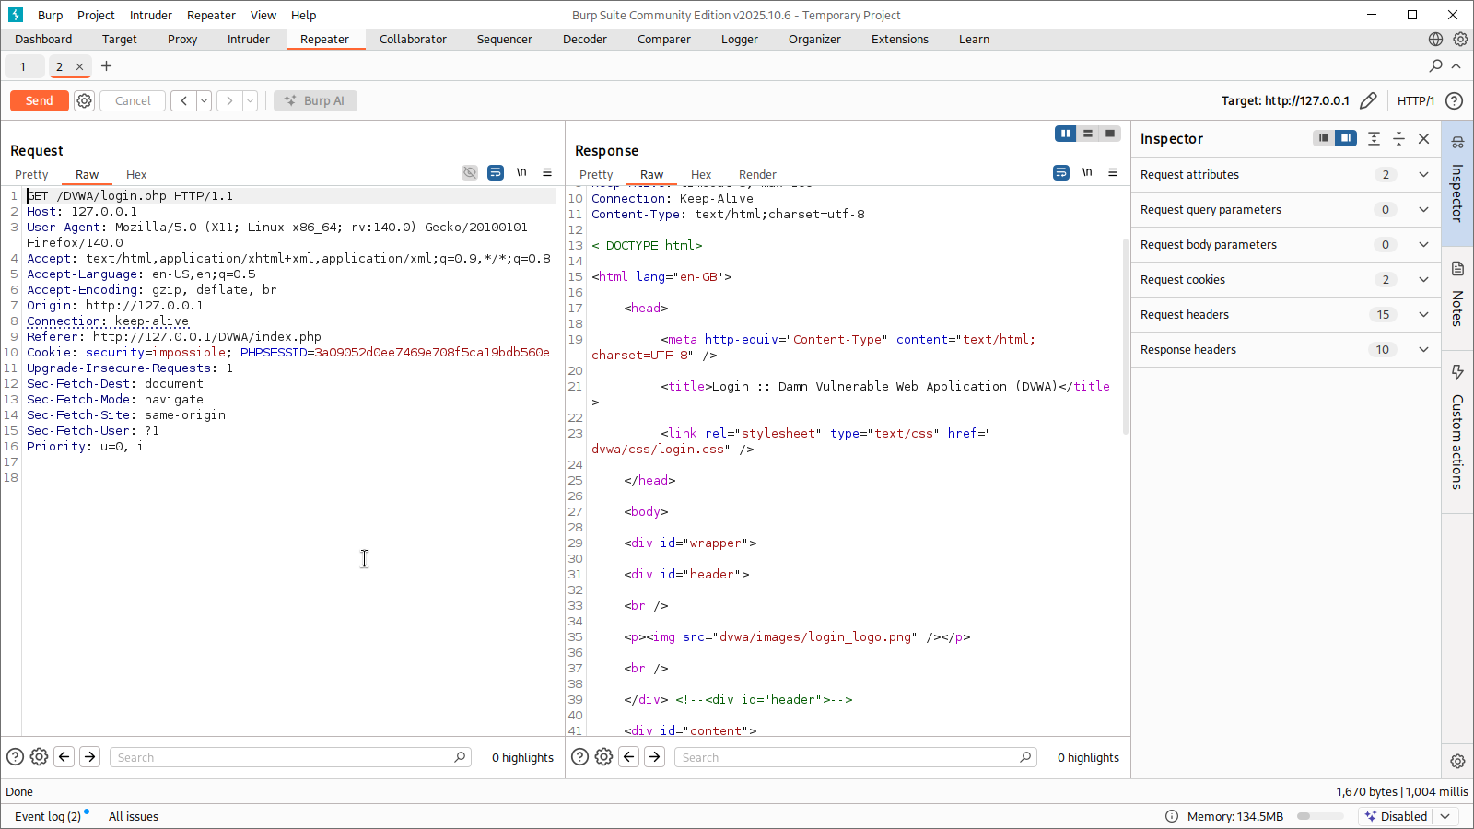
Рисунок 23: html код
Захожу в окно Render и вижу изображение полученной страницы (рис. 24).
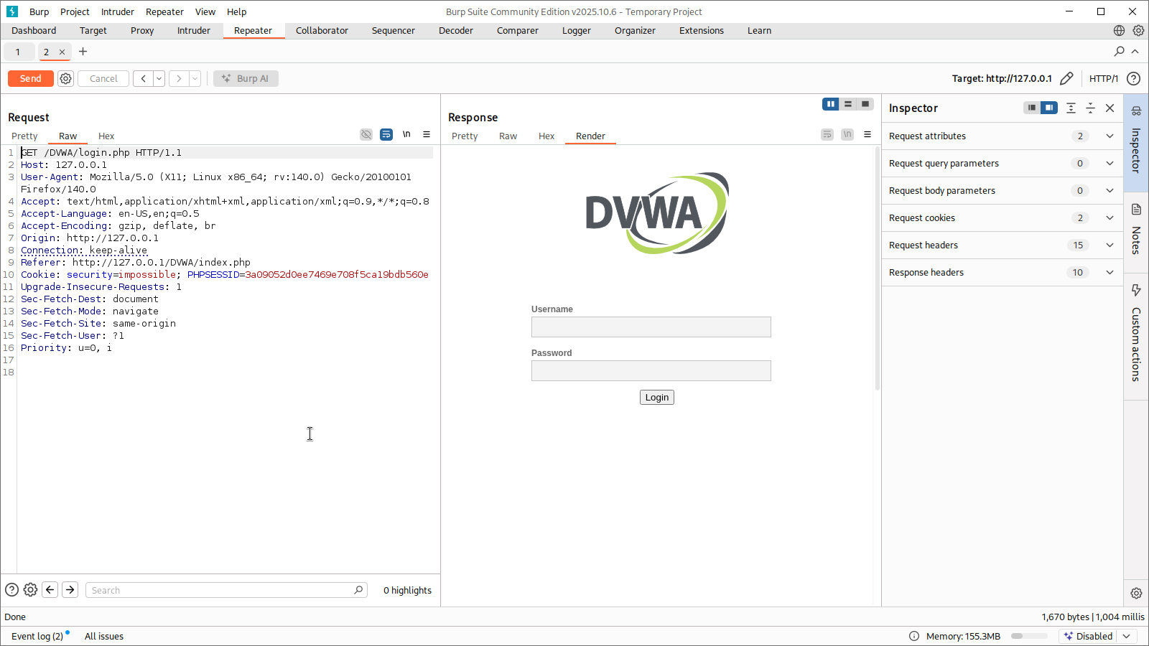
Рисунок 24: Как выглядит полученная страница в Render

4. Выводы
При выполнении данной работы я научилась использовать инструмент Burp Suite.

Список литературы

